Surya Namaskar / Der Sonnengruss

Die dynamische Abfolge des Sonnengrusses in Verbindung mit dem rhythmischen Atem ist ebenso belebend wie ausgleichend für Körper und Geist. Dieser Zyklus passt in jeden Alltag.....

Beginne im Stand Namaste , schliesse die Augen. Lass die Gedanken los und komme ins Hier und Jetzt. Atme ein paar Mal mit geschlossenen Augen tief ein und aus. Führe dann folgende Asanas aus:

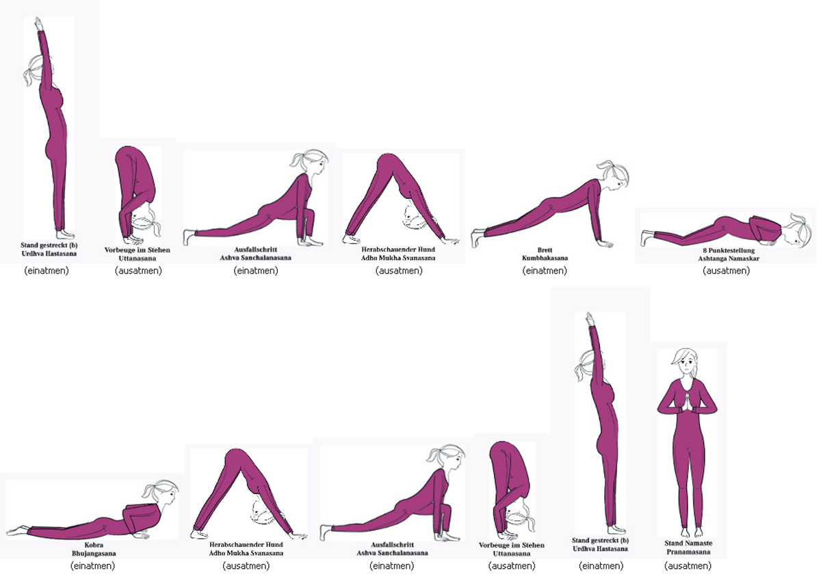

............ danach unbedingt 1-2 Minuten in Shavasana......... Viel Spass

